Plano de Aula nº83 e 84
Professora: Marta Taveira |  |  |  |  |  | Ano/Turma: 10ºB | Hora: 15:25H |  | Local: Espaço 1
Aula: 83 e 84 |  |  |  | Sessão: 8 e 9 de 10 |  | Data: 05/05/2026 | Tempo útil: 85 min |  | Material: 23 raquetes, 10 volantes
UT/UD: Badminton |  |  |  |  |  | Duração: 100 min | Nº alunos: 23 |  | Material: 23 raquetes, 10 volantes
Função Didática: Torneio |  |  |  |  |  |  |  |  | Material: 23 raquetes, 10 volantes
Conteúdos: Técnica: clear; lob;; posição base; deslocamentos. Tática: Criar espaço no acampo adversário e defender o espaço do seu lado do campo. |  |  |  |  |  |  |  |  | Material: 23 raquetes, 10 volantes
Objetivos da aula: |  |  | HM |  | O aluno exercita as habilidades motoras de clear, lob, remate, posição base, deslocamentos em exercício critério. Em situação de jogo 1x1: criar espaço no acampo adversário e defender o espaço do seu lado do campo.
 |  |  | FT/CF |  | Capacidades Condicionais: força e resistência.  Capacidades Coordenativas: coordenação.
 |  |  | CD |  | O aluno conhece as regras básicas e as habilidades motoras da modalidade de badminton
 |  |  | CPS |  | O aluno desenvolve um espírito de cooperação, autonomia e responsabilidade com os colegas.
 |  | Objetivos comportamentais |  |  | Situação de aprendizagem |  Organização didático metodológica |  |  | Componentes Críticas / Critérios de Êxito
INICIAL | 5’ | O aluno:  Está atento e respeita a professora e os colegas |  |  | 1.Chamada  A professora realiza a chamada  Alunos nos bancos, à frente da professora. |  |  | -
INICIAL | 5’ | O aluno:  Realiza o aquecimento preparando-se para a aula.  Empenha-se ao longo do exercício  Respeita as regras do exercício |  |  | 2. Aquecimento  Inicialmente dão 5 voltas ao campo.  Depois, distribuem-se pelo espaço em grupos de 2, um de cada lado da rede. Cada grupo tem 1 volante, devem atirar o volante por cima da rede de forma a aquecerem o ombro. Primeiro com MS direito e depois com o esquerdo.  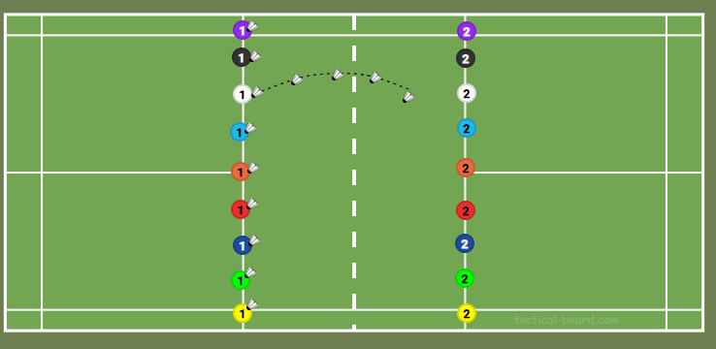  Grupos de 2, tal como na figura. Professora desloca-se pelo espaço |  |  | Realiza as voltas ao campo de forma contínua e com ritmo adequado  Mantém o envolvimento ativo durante todo o exercício  Executa o lançamento do volante por cima da rede de forma controlada  Utiliza corretamente o membro superior direito e o esquerdo  Mantém a direção do lançamento para o colega  Adota uma postura equilibrada durante a execução
INICIAL | 70’ | Respeitar adversários, árbitros e colegas, demonstrando atitudes de fair play.  Cumprir as regras do jogo de forma autónoma e responsável.  Revelar empenho e persistência, independentemente do resultado.  Participar ativamente, mantendo uma atitude positiva e cooperante. |  |  | 3. Torneio  Os alunos participam num torneio em formato 1x1, com sorteio previamente definido.  Existem 3 campos para o torneio feminino e 3 campos para o torneio masculino, com jogos de aproximadamente 10 minutos.  Cada campo conta com um árbitro, responsável por assegurar o cumprimento das regras , o fair play e por dizer os pontos no final. |  |  | Serviço: execução correta (curto/baixo ou longo), com colocação estratégica.  Batimentos executados de maneira correta e adequados para cada situação  Deslocamentos no campo: posicionamento adequado e recuperação rápida para a posição base.  Jogo de rede: controlo do volante em zonas próximas da rede (toque suave e precisão).
FINAL | 5’ |  |  |  | 4. Retorno à calma

